Communiqué de presse

Centrale à béton moderne Liebherr de type Betomix 2.5 en service à Berlin

⸺

La centrale à béton produit jusqu'à 115 m³ de béton par heure

Les granulats sont livrés directement par camion à la centrale

Bardage et chauffage pour le fonctionnement hivernal

Nombreux équipements

Depuis l'été 2020, une nouvelle centrale à béton Liebherr de type Betomix 2.5 est en service pour la société Heidelberger Beton GmbH. La centrale est dotée des normes de sécurité les plus élevées. La centrale à béton prête à l'emploi approvisionne la région de Berlin en béton de qualité.

Bad Schussenried (Allemagne), 18 octobre 2021 – Ultramoderne et bien équipée, la centrale Betomix 2.5 élargit la gamme de béton prêt à l'emploi de Heidelberger Beton GmbH dans la région de Berlin. Avec le malaxeur éprouvé à deux arbres horizontaux DW 2.5, la centrale à béton présente un rendement pouvant atteindre 115 m³ par heure. Le système de nettoyage automatique à haute pression nettoie le malaxeur et la trémie de déchargement de manière largement automatisée, réduisant au minimum les temps de nettoyage manuel quotidien. Le plancher malaxage offre un grand espace, les plates-formes et les passerelles sont spacieuses, toutes les zones de la centrale sont ainsi facilement accessibles.

Structure complète en acier galvanisé

La structure métallique complète des plateformes malaxage et pesage, le chemin de roulement du skip et le tapis peseur ont été galvanisés à chaud pour en garantir la longévité. Grâce à son concept modulaire, la nouvelle génération de la série horizontale des centrales à béton a réussi à s’imposer dans le monde entier depuis de nombreuses années maintenant. Cette conception permet d’envisager de nombreuses variantes adaptées aux besoins du client et en matière d’équipements, comme l'élévateur à godets pour l'alimentation en granulats.

Stockage granulats et ciments

Le bloc trémies en ligne à sept compartiments peut contenir env. 350 m³ de granulats. Quatre des sept compartiments sont divisés. Une trémie de réception en fosse permet de déverser le sable et le gravier au niveau du sol par camions bennes. Par conséquent, aucun chargeur sur roues n’est nécessaire. Un élévateur à godets transporte les matériaux vers le haut sur un tapis navette qui alimente les différentes trémies. Quatre des trémies sont équipées de capteurs de mesure de l’humidité Litronic-FMS mis au point par Liebherr. L’humidité du sable est mesurée jusqu'à 40 fois par seconde.

Six silos à ciment d'un volume total de 600 tonnes constituent le stockage du ciment. En divisant deux silos, il est possible de stocker jusqu’à huit types de liants au total. En mode hivernal, un système de chauffage dirige l'air chaud dans les trémies en ligne. Ainsi, le bon fonctionnement de la production est garanti par temps froid.

Normes élevées de sécurité

Au moment de planifier la centrale, la société Heidelberger Beton GmbH a accordé la plus grande importance à la sécurité. Grâce à des mesures supplémentaires, les normes de sécurité ont pu être encore renforcées : Par exemple, toutes les passerelles présentent une largeur de 800 millimètres au lieu de 600 mm, et ont été conçues conformément à la classe de résistance au glissement R11. La société Heidelberger a accordé une attention particulière aux voies d'évacuation, de récupération et de sauvetage. Les échelles pour monter et descendre ont été complètement supprimées. Elles ont fait place à des escaliers qui permettent d’atteindre toutes les zones jusqu'au sommet des silos à ciment. Tous les composants pneumatiques présentant un risque d'écrasement sont sécurisés pour les travaux de maintenance par des vannes à boisseau sphérique verrouillables. Les entraînements électriques sont sécurisés par des interrupteurs de révision verrouillables.

Un système de verrouillage par transfert de clé sécurise les opérations liées à la centrale. Ainsi, à tous les points de maintenance présentant un risque potentiel, il est possible de mettre en place un processus cohérent de déverrouillage et de verrouillage avant les travaux de maintenance afin de réduire au maximum les risques. Tout accès à ces zones pendant le fonctionnement de la centrale entraînerait un danger de mort.

Centrale à béton avec de nombreux équipements

L'ensemble de la centrale à béton est équipé de nombreux accessoires, notamment des systèmes vidéo surveillant les différentes zones, d'un système de feux de signalisation indiquant le niveau de remplissage des cases à granulats et de vibreurs sur les parois des trémies. Des canons à air sont utilisés pour les matériaux qui glissent mal. Le bardage isolant de 60 millimètres de la centrale et ses systèmes de filtres anti-poussières viennent compléter la gamme d’accessoires.

À propos du groupe Liebherr

Le groupe Liebherr est une entreprise technologique familiale avec une gamme de produits très diversifiée. L’entreprise compte parmi les plus grands fabricants d’engins de chantier du monde, mais propose également des produits et services haute qualité et innovants dans de nombreux autres domaines. Le groupe compte actuellement plus de 140 sociétés sur tous les continents, il emploie environ 48 000 collaborateurs et a enregistré en 2020 un chiffre d’affaires total consolidé de plus de 10,3 milliards d’euros. Depuis sa fondation en 1949 à Kirchdorf an der Iller, au Sud de l’Allemagne, Liebherr poursuit son objectif d’attirer ses clients avec des solutions complexes et de contribuer au progrès technologique.

Illustration

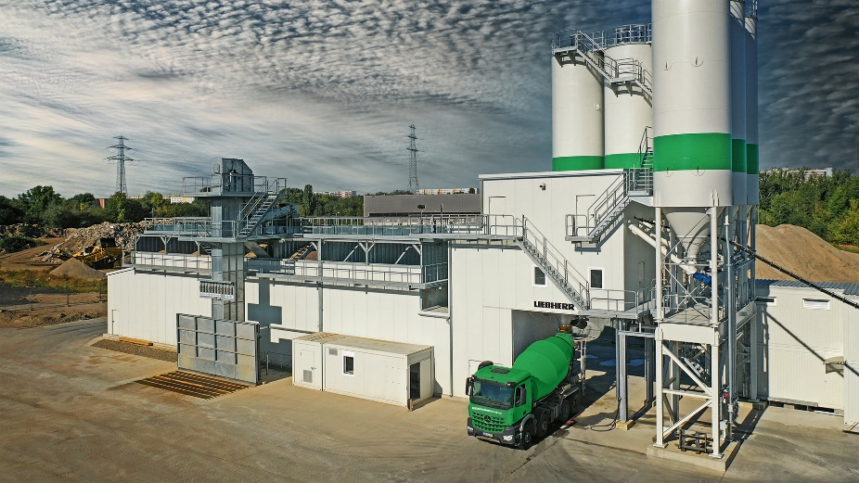

liebherr-concrete-plant-betomix.jpg  
Particulièrement fiable, la centrale Betomix 2.5 de Liebherr fournit toutes les qualités de béton souhaitées.

Interlocuteur

Klaus Eckert

Directeur marketing

Téléphone : +49 7583 949-328

Courriel : klaus.eckert@liebherr.com

Publié par

Liebherr-Mischtechnik GmbHBad Schussenried, Allemagne  
www.liebherr.com